Olgiate: tremila fedeli alla processione
della Via Crucis con il card. Tettamanzi
Olgiate Molgora

Nella fredda serata di mercoledì, in occasione della via Crucis presieduta dal Cardinale Dionigi Tettamanzi, Olgiate è stata invasa da 3000 fedeli provenienti dai comuni limitrofi e non solo. La folla si è radunata nella piazza antistante le scuole elementari di viale Sommi Piccenardi sin dalle 20 in attesa del cardinale che puntualmente, poco prima delle 21, ha dato inizio alla processione. L'alto prelato è stato accolto dal parroco don Ferruccio Crotti, mentre la cerimonia è stata introdotta dal vicario episcopale Bruno Molinari.

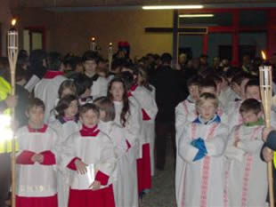 | 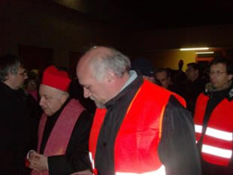

Il cardinale Dionigi Tettamanzi dà l`avvio alla via Crucis

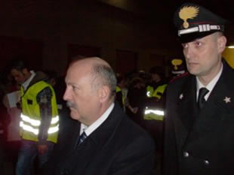 | 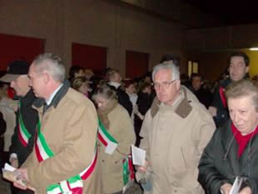

Il prefetto Nicola Prete e il capitano dei carabinieri di Merate
Giorgio Santacroce e alcuni dei sindaci del decanato

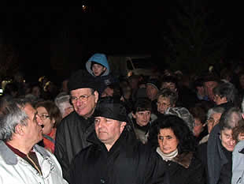 | 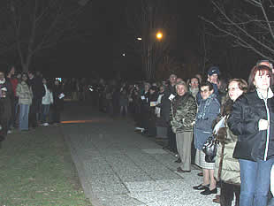

A turno, i rappresentanti di sette nuclei familiari di Olgiate, hanno portato la croce da una stazione all'altra e ciascuno rappresentava simbolicamente un membro del nucleo familiare: un padre, una madre, un figlio, una figlia. Sul tema della famiglia si sono, infatti, incentrate le meditazioni e le letture realizzate durante il percorso che, accompagnato da canti e segnato dalle luminarie esposte sui balconi di tante abitazioni, ha attraversato le strade centrali Roma, Veneto, Centenario e Cavour divenute per una sera la via del Calvario del Cristo.
In capo al corteo religioso c'erano i chierichetti seguiti dal Cardinale e da una ventina di sacerdoti, più dietro le autorità civili e i rappresentanti delle forze dell'ordine.

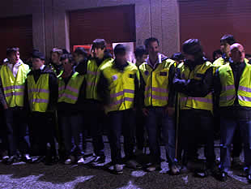 | 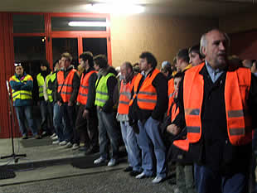

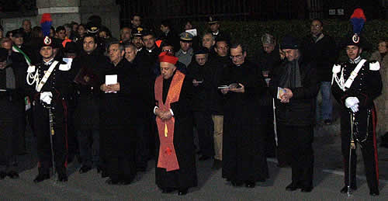

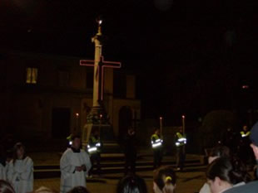 | 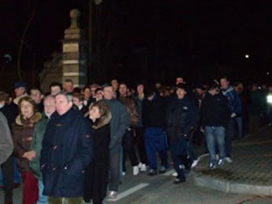

Il corteo si è quindi fermato sul piazzale della chiesa, davanti all'ultima croce dove è stato proclamato il vangelo di Luca e dove il Cardinale Tettamanzi prima di procedere alla benedizione ha lanciato, nel suo discorso, un messaggio di speranza. ?Auguro a me e a tutti voi che, nei momenti più faticosi della nostra vita quando crediamo che il Signore si sia dimenticato di noi e lasciato nella solitudine, possiamo fare esperienza della scoperta che Lui non è lontano ma così vicino da riempire totalmente della sua potenza d`amore la nostra mente, il cuore, i gesti quotidiani e la nostra vita. Anche nei momenti più difficili possiamo così percepire nell`intimo serenità, speranza, pace e gioia ?. Parole che hanno sollevato un commosso e sentito applauso dei fedeli che hanno preso parte con intensità alla processione. Il parroco Ferruccio Crotti ha consegnato all'arcivescovo di Milano un acquarello raffigurante la chiesa parrocchiale e una calda coperta realizzata dalle mamme del paese e con al centro la figura della luce simbolo del calore umano che unisce la comunità. La quale si è mostrata davvero all'altezza dell'importante ospite e una lode per l'organizzazione efficiente e silenziosa va al centinaio di giovani volontari, alle associazioni, alla protezione civile.

Jessica Rocca
Carola Lascala

